

Zadání maturitní práce s obhajobou

**Číslo a název**:07 - GPS Tracker

**Jméno žáka**: Tomáš Mikl

**Konzultant**: Ing. Luděk Fedurca

**Oponent**: Bc. Jakub Malý

**Datum zadání**:2 prosinec 2022

**Datum odevzdání**:1. dubna 2023

**Doba obhajoby**:15 minut

**Zadání:**  
Naprogramujte GPS tracker a vytvořte databázi, která obsahuje zeměpisnou šířku a délku a také 10 uložených předešlých poloh s časem (H M S). Pozice budou označeny na mapě.

**Způsob zpracování:**

* **Tištěná forma**: rozsah dokumentace 15 – 20 stran textu; v obálce s chlopněmi nebo pevná vazba; součástí práce bude úvodní obálka, zadání práce, harmonogram a prohlášení o souhlasu se zadáním práce, samostatnosti zpracování práce a použitím legálního software
* **Digitální forma**: kopie práce a pracovní soubory, dokumentace, prezentace na přiloženém CD nebo DVD v papírové obálce s jednoduchým HTML rozcestníkem; soubory v alternativních formátech
* **Model projektu**: vytvořte funkční model, který bude simulovat zadání

**Počet vyhotovení:** 1

**Formální úprava práce:**  
 **Písmo:** velikost 12  
 **Font:** Calibri, Arial nebo Times New Roman (zvolený font dodržte v celé práci)  
 **Řádkování:** 1,5  
 **Vzdálenost mezi odstavci:** 6 b.  
 **Okraje:** horní a dolní 25 mm, levý (vnitřní) 40 mm, pravý (vnější) 20 mm  
 **Zarovnání odstavce:** do bloku  
 **Číslování stránek:** vpravo dolu  
 **Začátek hlavní kapitoly:** vždy na nové straně  
 Dodržení typografických pravidel hladké sazby

**Hodnocení:**

1. Splnění zadání
2. Plnění plánu práce a účast na konzultacích
3. Aktuálnost a přínosnost tématu
4. Odborná úroveň práce, kvalita zpracování práce, použité prostředky
5. Zpracování dokumentace – typografie, zdroje, struktura, rozsah…
6. Dodržení ČSN ISO 690 a ČSN ISO 690-2 – bibliografické citace dokumentů
7. Hodnocení modelu a prezentace

**Podpis žáka**  …………………………………………………………………………….

**Podpis konzultanta** …………………………………………………………………………….

**Podpis ředitele školy** …………………………………………………………………………….

| **Harmonogram práce MZ** |
| --- |

| **Třída:** 4. I |
| --- |
| **Studijní obor:** 18-20-M/01 Informační technologie |
| **Jméno studenta:** Tomáš Mikl |
| **Konzultant:** Ing. Luděk Fedurca |
| **Číslo a název úlohy:** 07 **-** GPS TRacker |

| **Plán práce** | |
| --- | --- |
| **Týden** | **Práce** |
| 16.1 - 21.1. 2023 | Osnova závěrečné práce, náplň kapitol prezentace prototypu |
| 6.2. - 10.2. 2023 | Prezentace funkčnosti minimálního prototypu, 50% dokumentace |
| 27.2. - 3.3. 2023 | Cvičná obhajoba, finální text k revizi |

| **Ve Štětí dne ………………………………………** |
| --- |
| **Podpis ………………………………………** |
|  |

| **Kontrola plnění plánu práce** | | |
| --- | --- | --- |
| **Datum** | **Poznámky** | **Podpis** |
| 20.1. 2023 | Kontrola písemné části práce a projektu |  |
| 17.02 2023 | Kontrola písemné části práce |  |
| 03.03 2023 | Finální kontrola celé práce |  |

**Prohlášení**

**Třída:** 4. I

**Studijní obor:** 18-20-M/01 Informační technologie

**Jméno žáka:** Tomáš Mikl

**Konzultant:** Ing. Luděk Fedurca

**Číslo a název úlohy:** 07 **-** GPS Tracker

***Čestné prohlášení o souhlasu se zadáním maturitní práce***

Prohlašuji, že jsem se seznámil s obsahem zadání maturitní práce. Souhlasím se zadaným tématem.[1]

Ve Štětí dne …………………………………… Podpis: ………………………………

***Čestné prohlášení o samostatnosti zpracování maturitní práce***

Prohlašuji, že jsem odevzdanou maturitní práci vypracoval samostatně a uvedl jsem všechny použité zdroje. Uvědomuji si, že prokáže-li se opak, může být má práce hodnocena jako nedostatečná.

Ve Štětí dne …………………………………… Podpis: ………………………………

***Čestné prohlášení o použití legálního softwarového vybavení***

Prohlašuji, že veškeré programové vybavení, které bylo použito při řešení této maturitní práce, bylo užito v souladu s jeho licencí.

Ve Štětí dne …………………………………… Podpis: ……………………………………

# 

# 

# 

# 

# 

# GPS TRACKER

# 

# GPS tracker s vytvořenou databází, která obsahuje zeměpisnou šířku a délku a také 10 uložených předešlých poloh s časem (H M S). Pozice budou označeny na mapě.

# 

# 

# 

# Maturitní práce

# 

# Tomáš Mikl

# Obsah

**GPS TRACKER 5**

**GPS tracker s vytvořenou databází, která obsahuje zeměpisnou šířku a délku a také 10 uložených předešlých poloh s časem (H M S). Pozice budou označeny na mapě. 5**

**Maturitní práce 5**

**Tomáš Mikl 5**

**Obsah 6**

GPS Tracker 9

Funkce 9

GPS Tracker jako navigace 9

GPS Tracker jako sledovací zařízení 9

Podmínky pro správné fungování GPS Trackeru 10

Internetové připojení 10

Satelitní připojení 10

Baterie 10

Použití, fyzické vlastnosti a specifikace M5StIckC PLUS, AT6558 11

M5StickC PLUS – fyzické vlastnosti a specifikace 11

M5StickC PLUS – použití 11

AT6558 – fyzické vlastnosti a specifikace 11

Univerzální asynchronní přijímač-vysílač (UART) nastavení 11

AT6558 – použití 11

Fungování GPS 12

Kosmická část 12

Řídící část 12

Uživatelská část 12

Visual Studio Code a Visual Studio 2022 13

M5StickC PLUS, AT6558 a Visual Studio Code 13

Popis Visual Studio Code 13

M5StickC PLUS, AT6558 a Visual Studio 2022 13

Popis Visual Studio 2022 13

Back end 14

ASP.NET Core 14

ASP.NET Core MVC 14

MVC Model 14

Databáze PostgreSQL 15

Rest Api 15

Entity Framework 15

Front end 15

Bootstrap 15

Služby 16

Paginated List (stránkovaný seznam) 16

Základní myšlenka projektu GPS Tracker 17

Verze projektu 17

Verze 1 projektu GPS Tracker 17

Popis displeje 17

Mé problémy a strasti během vytváření 1. verze programu GPS Tracker 17

Verze 2 projektu GPS Tracker 18

Webová aplikace 18

Verze 3 projektu GPS Tracker 18

Popis finálního kódu ve Visual Studio Code 18

Popis finálního kódu webové aplikace 19

Controllers 19

“ESPController” 19

“HomeController” 19

Database 19

“AppDBContext” 19

Models 20

“indexModel” 20

“Poloha” 20

“Polohaln” 20

Services 20

“PaginatedList” 20

View 21

“Index” 21

appsettings 21

Program 21

Budoucnost projektu 22

Vize - verze 4 projektu GPS Tracker 22

Vize - verze 5 projektu GPS Tracker 22

Vize - verze 6 projektu GPS Tracker 22

Vize - verze 7 projektu GPS Tracker 22

Úvaha - co dál s projektem? 22

Použité zdroje 23

AT6558 23

M5StickC PLUS 23

GPS fungování 23

Visual Studio Code 23

Visual Studio 2022 24

ASP.Net Core 24

Microsoft MVC 24

Entity Framework 24

Bootstrap 25

Odkaz na GitHub 25

Obrázky a popis 26

# 

# GPS Tracker

## Funkce

* GPS Tracker může sloužit ke spoustu věcem ať už dobrým nebo špatným. Primární využití je například **navigace** nebo **sledovací zařízení**.

### GPS Tracker jako navigace

* Dá se využít třeba v automobilech nebo pro procházky v neznámém prostředí za předpokladu, že vznikne mobilní aplikace. Momentálně mám vytvořenou pouze GPS Tracker stránku pro počítač.
* Avšak tento projekt se nesoustředí na navigaci, nýbrž na sledovací zařízení.

### GPS Tracker jako sledovací zařízení

* Sledovací zařízení jako je toto, tím myslím **M5stickC Plus** s přídavným modulem **AT6558** můžeme upevnit na zvířecí obojek, umístit na majetek nebo někomu podstrčit a sledovat ho/ji, jelikož zařízení je velice malé, zhruba 2 palce a snadno úschovné. Ačkoliv píšu samé pozitiva, má toto zařízení obří nevýhodu, integrovaná baterie M5stcikC Plusu moc dlouho nevydrží, jakmile se zařízení vybije, sledování je u konce. GPS Tracker se dá také využít k vojenským účelům například pro sledování vojenských strojů nebo pro sledování nákladů a různých materiálů, avšak ne můj M5StickC PLUS ale nabušenější zařízení jako je GARMIN Foretrex 601.

## Podmínky pro správné fungování GPS Trackeru

### Internetové připojení

* Můj projekt funguje za pomoci internetového bezdrátové připojení k WIFI.
* V prostorách, například venku, kde není internetové připojení může projekt fungovat za pomoci notebooku a telefonu, na telefonu by byl zaplý hotspot a notebook by se připojil na hotspot, tím pádem by fungovalo i internetové připojení pro M5StickC PLUS.

### Satelitní připojení

* Potřebujeme, aby přídavný modul AT6558 zachytil satelitní signál z minimálně 2 satelitů ale optimální možnost je zachytit satelitní signál ze 3 a více satelitů. 1. satelit je pro zeměpisnou šířku a 2. satelit je pro zeměpisnou délku a 3. satelit nám pomůže s větší přesností. Z čím více satelitů chytíme signál, tím více bude zařízení přesněji fungovat. Momentální přesnost zařízení je s odchylkou vzdálenosti přibližně 5 metrů.
* Pro kontrolu počtu satelitů jsem přidal do M5StickC PLUS na displej řádek “SAT:”, který vypisuje počet satelitů.

### Baterie

* Zařízení je potřeba nabít jinak se nezapne.
* Baterie(120 mAh).
* Zařízení vydrží přibližně 6 hodin, ovšem záleží na spuštěných funkcí na zařízení, je tedy vhodné zařízení připojit k powerbance při delším používání.

# Použití, fyzické vlastnosti a specifikace M5StIckC PLUS, AT6558

## [M5StickC PLUS](https://rpishop.cz/m5stack/4175-m5stickc-plus-esp32-pico-mini-iot-vyvojovy-kit.html?gclid=EAIaIQobChMI0O6SwOvG_AIVluR3Ch0lHw0-EAAYASAAEgJugvD_BwE) – fyzické vlastnosti a specifikace

* Celý název: M5Stack M5StIckC PLUS ESP32-PICO Mini IOT.
* Systém ESP32 podporuje BLE 4.2 a WIFI, červená LED dioda, IR vysílač, mikrofon, RTC, 2 tlačítka, LCD displej, vestavěná baterie LIPO, rozšiřitelná zásuvka, vestavěný pasivní bzučák, ESP32: 240 MHz dvoujádro, 600 DMIPS, 520 KB SRAM, Wi-Fi, duální režim Bluetooth, flash paměť: 4 MB, vstupní napájení: 5 V @ 500mA, provozní teplota: 0 °C až 60 °C, čistá hmotnost: 15 g, rozměry: 48,2 x 25,5 x 13,7 mm, materiál pouzdra: plast (PVC).

## M5StickC PLUS – použití

* Řídící jednotka připojených zařízení
* Přenosná zařízení
* Vzdělávání
* DIY pro kutily

## [AT6558](https://rpishop.cz/gnss/3068-m5stack-mini-gpsbds-modul-at6558.html) – fyzické vlastnosti a specifikace

* Celý název: M5Stack Mini GPS/BDS modul (AT6558)
* Přesnost polohování: 2,5m, Kanál: 56, Frekvence aktualizace polohy: 1–10 Hz,
* Maximální výška: 1800 m, Maximální rychlost: 515 m/s, maximální zrychlení: <= 4 g .
* provozní teplota -40 °C až 85 °C, hmotnost: 13 g, Rozměry: 48 x 24 x 8 mm.

### Univerzální asynchronní přijímač-vysílač (UART) nastavení

* Baud Rate (výchozí: 9600bps)
* Start bity (1 bit)
* Stop bity (1 bit)
* Parita(ne)

## AT6558 – použití

* Navigace
* Sledovací zařízení

# [Fungování GPS](https://www.expert.cz/jak-funguje-gps-navigace-o-vasi-orientaci-se-stara-pres-30-druzic/)

* Fungování GPS se dělí na 3 části. Kosmická část, řídící část a uživatelská část.

## Kosmická část

* Kosmickou část tvoří samotné satelity obíhající na šesti různých oběžných drahách. Zemi zvládnou obkroužit za 11 hodin a 56 minut. Součástí každé družice je přijímač, vysílač a cesiové atomové hodiny s přesností na miliardtinu sekundy. Přijímač slouží k předávání dat z řídícího střediska na zemi do vnitřního počítače družice. Vysílač zasílá data zpátky do řídících center, a především také k uživatelům.

## Řídící část

* Řídící část sleduje pohyb družic. Hlavní stanice je ve spojených státech amerických ve městě Colorado Springs, další stanice jsou v oblastech rovníku. Jejich úkolem je kromě monitorování pohybu také řešit vzniklé krizové situace, technické problémy a podobně.

## Uživatelská část

* Uživatelskou část tvoří lidi – pokud tedy vlastní GPS navigaci. A vzhledem k tomu, že dnes je standardní součástí každého chytrého telefonu, je uživateli většina populace. 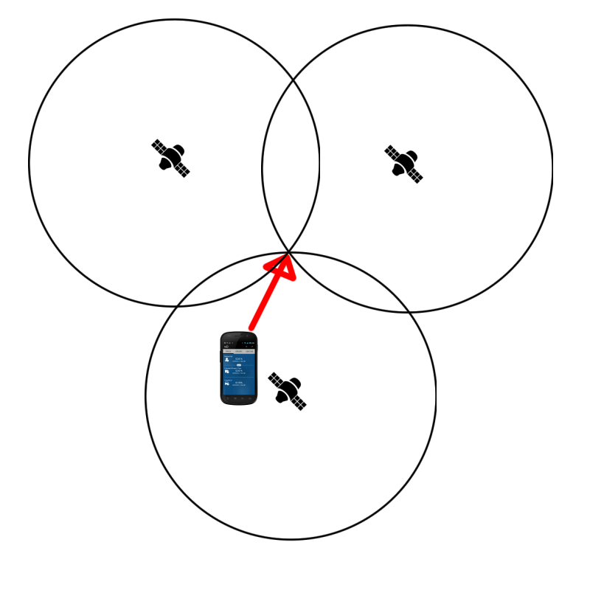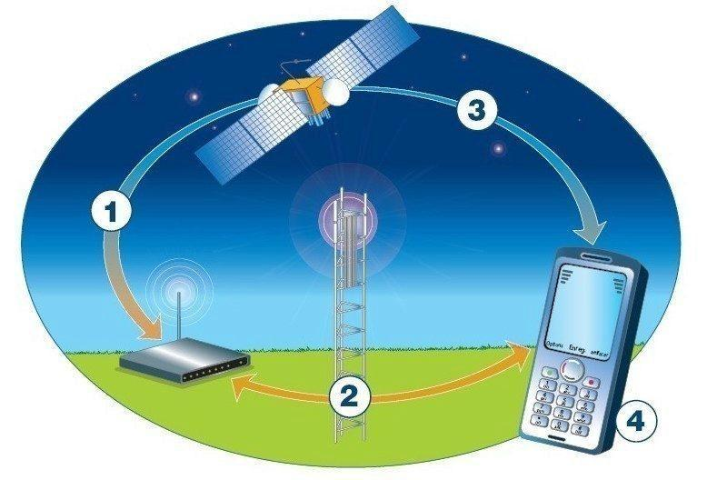

# Visual Studio Code a Visual Studio 2022

## M5StickC PLUS, AT6558 a Visual Studio Code

* V tomto IDE (integrated development environment) jsem napsal první část kódu.
* Kód v tomto IDE slouží hlavně pro M5stickC PLUS a AT6558, tím chci říct, že vše , co M5stickC PLUS s přídavným modulem AT6558 nyní umí je napsáno ve Visual Studio Code v programovacím jazyce C++.
* Díky tomuto kódu se na M5StickC PLUS displeji zobrazí “lat”, “lng” a “sat”(lat = zeměpisná šířka, lng = zeměpisná délka, sat = satelity).
* Kód také propojuje zařízení M5StickC PLUS s přídavným modulem AT6558 po softwarové stránce.

## [Popis Visual Studio Code](https://learn.microsoft.com/cs-cz/power-apps/maker/portals/vs-code-extension)

* Visual Studio Code (VS Code) je lehký, ale výkonný editor zdrojového kódu, který běží na ploše a je k dispozici pro Windows, macOS a Linux. Dodává se s integrovanou podporou pro JavaScript, TypeScript a Node.
* Má bohatý ekosystém rozšíření pro další jazyky (například C ++, C#, Java, Python, PHP a Go) a moduly runtime (například .NET a Unity).

## M5StickC PLUS, AT6558 a Visual Studio 2022

* V tomto IDE jsem napsal druhou část kódu.
* Kód v tomto IDE převážně slouží pro webovou část.
* Kód vytvoří databázi, webovou stránku s mapou, s nynějšími a minulými souřadnicemi v reálném čase.

## [Popis Visual Studio 2022](https://cs.wikipedia.org/wiki/Microsoft_Visual_Studio)

* Visual Studio 2022 obsahuje editor kódu podporující IntelliSense a refaktorování. Integrovaný debugger pracuje jak na úrovni kódu, tak na úrovni stroje. Další vestavěné nástroje zahrnují designer formulářů pro tvorbu aplikací s GUI, designer webu, tříd a databázových schémat. Je možné přidávat rozšíření, což vylepšuje funkčnost na téměř každé úrovni, proto jsem se rozhodl použít toto integrované vývojové prostředí (IDE) pro svůj projekt.

# Back end

## [ASP.NET Core](https://learn.microsoft.com/cs-cz/aspnet/core/introduction-to-aspnet-core?view=aspnetcore-7.0)

* ASP.NET Core je označena za multiplatformní vysoce výkonnou opensourcovou architekturu pro vytváření moderních cloudových aplikací připojených k internetu.
* V mém projektu slouží pro vytvoření webové aplikace.

## [ASP.NET Core MVC](https://learn.microsoft.com/cs-cz/aspnet/core/mvc/overview?view=aspnetcore-7.0)

* ASP.NET Core MVC je bohatá architektura pro vytváření webových aplikací a rozhraní API pomocí vzoru návrhu model-View-Controller.

### MVC Model

* Vzor architektury MVC (Model-View-Controller) odděluje aplikaci do tří hlavních skupin komponent: Modely, zobrazení a kontrolery.
* Pomocí tohoto vzoru se požadavky uživatelů směřují na kontroler, který odpovídá za práci s modelem za provádění uživatelských akcí nebo načítání výsledků dotazů.
* Kontroler zvolí zobrazení, které se má uživateli zobrazit, a poskytne mu všechna data modelu, která vyžaduje.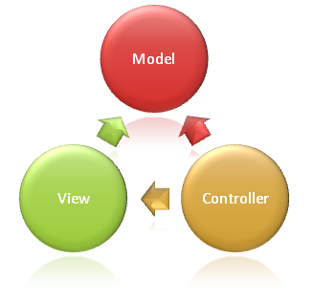

## Databáze PostgreSQL

* PostgreSQL je open-sourcová relační databáze, do které můžeme ukládat větší množství dat a také je spravovat. PostgreSQL je k dispozici pro více operačních systémů. (např. Linux, Windows a macOS).
* PostgreSQL podporuje funkce relačních databází, jako například integrita dat a dotazy pomocí SQL (Structured Query Language).
* Databáze PostgreSQL slouží v projektu jako úložiště pro získaná data zeměpisné šířky, zeměpisné délky a reálného datumu s časem.

## Rest Api

* REST API je rozhraní, kterým webová služba umožňuje komunikaci mezi aplikacemi pomocí protokolu HTTP.
* REST API nevrací HTML stránku ale stavovou hlášku.
* REST API používá metody GET, POST, PUT a DELETE
* V mém projektu používám metodu POST.

## [Entity Framework](https://learn.microsoft.com/cs-cz/visualstudio/data-tools/entity-data-model-tools-in-visual-studio?view=vs-2022)

* Entity Framework je technologie pro mapování relačních objektů, která umožňuje pracovat s relačními daty pomocí objektů specifických pro doménu.

# Front end

* Mapy.cz

## [Bootstrap](https://blog.deight.eu/web/html/co-je-to-bootstrap-a-jak-funguje/)

* Bootstrap je obrovská knihovna užitečných, opakovaně použitelných základních kódu napsaných v HTML ,CSS a JavaScriptu. Je to také frontendový vývojářský nástroj, který vývojářům a návrhářům umožňuje rychle vytvářet plně responzivní webové stránky.

## Služby

### Paginated List (stránkovaný seznam)

* Stránkovaný seznam slouží zejména k usnadnění pohybu na stránkách.
* Stránkovaný seznam je seznam dat, který je rozdělen do několika stránek. Každá stránka má určitý počet položek.
* Díky, stránkovanému seznamu nemusím myší jezdit až na konec stránky, abych našel například poslední zapsaná data v mé webové aplikaci. Stačí jednoduše kliknout na „další“ nebo „předchozí“. Po kliknutí se nám zobrazí starší nebo novější seznam zapsaných dat.
* Stránkovaný seznam, mimo můj projekt, můžeme nejčastěji spatřit například na e-shopových webech.
* Paginated list jsem použil u zápisu dat z M5stickC PLUS viz. obrázek.

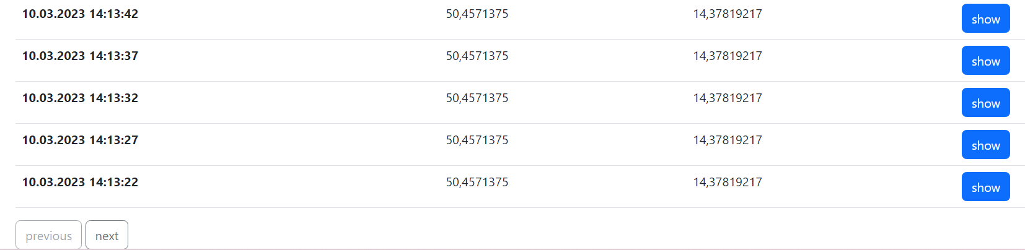

# Základní myšlenka projektu GPS Tracker

* Vybral jsem si zařízení M5StickC PLUS a přídavný modul AT6558.
* Pro práci na projektu jsem si vybral notebook Lenovo IdeaPad Gaming 3 15ACH6 s operačním systémem Windows 11. Vybral jsem si ho, protože má velký výkon a rychlý výpočet dat.
* Napadlo mě naprogramovat sledovací zařízení, které využívá GPS.

# Verze projektu

## Verze 1 projektu GPS Tracker

* První verze projektu GPS Tracker byla napsána ve Visual Studio Code pomocí jazyka C++.
* První verze programu GPS Tracker vypsala na displej M5stickC Plus(u) získaná data o poloze z AT6558, AT6558 získala data o poloze ze satelitů určených k GPS funkci (aktuální počet satelitů s GPS funkcí je 31).
* Je třeba aby M5StickC Plus měl internetový připojení
* Je důležité, aby M5StickC s připojeným modulem AT6558 nebyl pod střechou nebo pod jakoukoliv plochou, která blokuje výhled na nebe, jelikož to ruší satelitní signál.

### Popis displeje

* Pozadí na displeji M5stickC Plus(u) je nastaveno na fialovou barvu, barva textu je nastavena na zelenou barvu s černým pozadím za textem.
* Displej M5StickC Plus(u) obsahuje 4 řádky:
* nadpis “GPS TEST”,
* “lng:” “proměnlivá data” zeměpisné délky,
* “lat:” “proměnlivá data” zeměpisné šířky a nakonec
* “sat:” “proměnlivá data” určující počet satelitů, ze kterých AT6558 zachytil signál.

### Mé problémy a strasti během vytváření 1. verze programu GPS Tracker

* Na začátku tvoření programu jsem absolutně nevěděl kde začít, jak to naprogramovat a jak by to vůbec mohlo fungovat.
* Zjistil jsem jak funguje globální poziční systém nebo-li GPS.
* Naučil jsem se lépe programovací jazyk C++.
* Zhlédnul jsem pár videí na youtube o internetu věcí a jeho HW nástrojích jako například arduino, raspberry pi a M5stick CPLUS, který mi dodali inspiraci k tvoření mého projektu, jelikož mi to přišlo velice zajímavé.

## Verze 2 projektu GPS Tracker

* Druhá verze projektu GPS Tracker byla napsána ve Visual Studio Code a Visual Studio 2022 pomocí jazyka C++ a C#.
* Verze 2 obsahuje vše co první verze. Do druhé verze jsem přidal PostgreSQL databázi a webovou aplikaci.

### Webová aplikace

* Použil jsem ASP.NET Core s Model-View-Controller architekturou.
* MVC odděluje aplikaci do tří hlavních skupin komponent: modely, zobrazení a kontrolery.
* Připojil jsem databázi PostgreSQL.
* Pro přístup do databáze jsem požil entity framework.
* Pro user interface jsem využil bootstrap a mapy od Google.
* Pro příjem informací z M5stickC PLUS používám rest api jako interface.

## Verze 3 projektu GPS Tracker

* Třetí verze projektu GPS Tracker obsahuje vše, co druhá verze projektu.
* Do třetí verze projektu jsem přidal služby paginated list a třídu virtual place service ve Visual Studio 2022.
* Paginated list slouží pro stránkování seznamu.
* Třída virtual place service(VPS) slouží pro označení polohy.

# Popis finálního kódu ve Visual Studio Code

* Tento kód představuje základní program pro M5StickC PLUS, který má připojený AT6558 GPS modul.
* Program načítá data z GPS AT6558 modulu pomocí TinyGPS++ knihovny a zobrazuje souřadnice zeměpisné délky, zeměpisné šířky a počet satelitů na displeji M5StickC PLUS.
* Zařízení se připojuje k Wi-Fi síti pomocí jména a hesla uložených v kódu.
* Kód také obsahuje funkci smartDelay(). která umožňuje čtení dat z GPS modulu v určitém intervalu.
* Kód obsahuje knihovny pro práci s Wi-Fi, JSON a HTTP.
* Celkově tento kód umožňuje základní komunikaci mezi GPS modulem, Wi-Fi sítí a displejem, přičemž lze použít získaná data pro odeslání na server

# 

# Popis finálního kódu webové aplikace

## Controllers

### “ESPController”

* Kód v “ESPController” uloží získaná data z ESP32-PICO-D4 do PostgreSQL (použitá databáze).
* Pokud se data správně uloží do PostgreSQL, tak se vrátí zpráva “OK”.
* Pokud se data správně neuloží do PostgreSQL, tak se vrátí zpráva “badmodel”.
* “Poloha” je záznam v PostgreSQL. Zahrnuje vlastnosti pro “lng”, “lat” a “cas” (lng = zeměpisná délka, lat = zeměpisná šířka, cas = čas uložení záznamu).
* “Polohaln” je přijatý objekt. Zahrnuje také vlastnosti “lng” a “lat”.

### “HomeController”

* Kód v “HomeController” obsahuje “index”. “index” slouží k vyobrazení stránky.
* “index” dostává data z PostgreSQL za pomoci využití Entity Framework Core. Data následně vyobrazuje pomocí “view”, což je šablona.
* Kód “HomeController” dále obsahuje “_dbContext”, což vlastně slouží pro přístup do PostgreSQL.

## Database

### “AppDBContext”

* Tato třída definuje spojení s PostgreSQL.
* ¨base(options)¨ předává ¨options¨ rodičovské třídě.
* ¨options¨ obsahuje sestavu, která řekne Entity Frameworku, jak se připojit k PostgreSQL.
* ¨polohas¨ umožňuje Entity Frameworku pracovat s daty v tabulce ¨polohas¨.

## Models

### “indexModel”

* Kód v “IndexModel” definuje třídu s názvem “indexModel”.
* “indexModel” obsahuje “selected” a “polohas”
* “selected” představuje zvolenou položku.
* “poloha” obsahuje seznam položek.

### “Poloha”

* Třída “Poloha” má 4 vlastnosti s veřejným “get” a “set” přístupem:

1. “Id” typu “int”
2. “lng” typu “double”
3. “lat” typu “double”
4. “cas” typu “string”

* Vlastnost “Id” představuje číslo záznamu.
* Vlastnosti “lng” a “lat”představují informace o poloze.
* Vlastnost “cas”představuje informace o času zaznamenání polohy.

### “Polohaln”

* Třída “Polohaln” má 2 veřejné vlastnosti s přístupem “get” a”set”:

1. “lng” typu “double”
2. “lat” typu “double”.

* “lng” představuje zeměpisnou délku a “lat” představuje zeměpisnou šířku pro určení polohy, kterou program získal z M5StickC PLUS a AT6558.

## Services

### “PaginatedList”

* “PaginatedList“ rozšiřuje seznam o funkci stránkování.
* “PaginatedList“ obsahuje čtyři vlastnosti:
* “PageIndex“ – určuje aktuální stránku seznamu.
* “TotalPages“ – určuje celkový počet stránek seznamu.
* “HasPreviousPage“ – indikuje, jestli existuje předchozí stránka seznamu.
* “HasNextPage“ – indikuje, jestli existuje další stránka seznamu.
* Kód “PaginatedList“ dále obsahuje metodu “CreateAsync“, která provádí stránkování dat na základě aktuální stránky.

## View

### “Index”

* Kód v „Index“ je určen pro webovou stránku GPS aplikace.
* Stránka obsahuje:
* Mapy.cz
* Tabulka s přehledem o polohových záznamech
* K vytvoření stránky jsem použil Bootstrap CSS, JS framework a polyfill.

## appsettings

* „appsettings“ slouží jako konfigurační soubor pro konfiguraci ASP.NET Core.
* „appsettings“ obsahuje “AllowedHosts” a “ConnectionStrings”.
* “AllowedHosts“ – řetězec obsahující povolené hosty pro aplikaci
* “ConnectionStrings“ – údaje o připojení k PostgreSQL (server, port, název databáze a přihlašovací údaje)

## Program

* Kód využívá framework pro vytváření webových aplikací.
* Do “Program“ jsou přidány služby „DbContext“ a „VirtualPlaceService“
* Kód v “Program“ obsahuje cesty pro Controller akce.

# 

# Budoucnost projektu

## Vize - verze 4 projektu GPS Tracker

* Čtvrtá verze projektu GPS Tracker bude obsahovat vše, co třetí verze projektu
* Do čtvrté verze projektu plánuji přidat mobilní aplikaci s využitím Xamarin.forms ve Visual studio 2022.
* Aplikace bude podporovat operační systémy Android i IOS, díky Xamarin.forms

## Vize - verze 5 projektu GPS Tracker

* Pátá verze projektu GPS Tracker bude obsahovat vše, co čtvrtá verze projektu
* Do čtvrté verze projektu plánuji vytisknout na 3D tiskárně stylový a praktický kryt k zařízení M5StickC PLUS a AT6558.

## Vize - verze 6 projektu GPS Tracker

* Šestá verze projektu GPS Tracker bude obsahovat vše, co předešlá verze projektu.
* Do šesté verze projektu přidám funkci “navigace”.
* “Navigace” bude fungovat tak, že se přidá na mapu 1 bod navíc určující cílovou destinaci.
* 1 bod bude poloha na které se nacházíme a druhý bod bude označovat naší cílovou destinaci, kterou předem zvolíme v aplikaci pomocí souřadnic (zeměpisná šířka, zeměpisná délka).

## Vize - verze 7 projektu GPS Tracker

* Sedmá verze projektu GPS Tracker bude obsahovat vše, co předešlá verze projektu.
* V sedmé verzi projektu plánuji vzhledově (user interface) předělat webovou a mobilní aplikaci GPS Tracker tak, aby měla marketingový/psychologický efekt.
* Zaregistruji doménu s mým názvem tedy “Peaky-GPS-Tracker” (.cz).
* Zvolím vhodný web hosting, tedy službu, která mi poskytne místo pro uložení mého webu.
* Nahraji webové stránky na webhosting pomocí FTP klienta nebo souborového správce v administraci webhostingu.
* Nakonfiguruji doménu, tím mám na mysli, že nastavím DNS (Domain Name System), tak aby doména směřovala na mnou zvolený webhosting.

## Úvaha - co dál s projektem?

* Možnost A) Business. Založím společnost s.r.o., zařídim si živnostenský list, daňové povolení, předepsané označení, bezpečnost zboží, nakoupím M5StickC PLUS(Y), AT6558 a začnu zařízení s aplikací prodávat.
* Možnost B) Celý projekt prodám zájemci, který má zájem o služby typu: sledovací zařízení s databází a s online webem.
* Možnost C) Projekt si nechám pro sebe a zruším online verzi.
* Možnost D) Projekt daruji zájemci zdarma.

# Použité zdroje

## AT6558

[www1] M5Stack Mini GPS/BDS modul (AT6558)  
[online]dostupné z : < <https://rpishop.cz/gnss/3068-m5stack-mini-gpsbds-modul-at6558.html>> [cit. 14.3.2023]

## M5StickC PLUS

* [www2] M5Stack M5StIckC PLUS ESP32-PICO Mini IoT vývojový kit  
  [online]dostupné z :

<<https://rpishop.cz/m5stack/4175-m5stickc-plus-esp32-pico-mini-iot-vyvojovy-kit.html?gclid=EAIaIQobChMI0O6SwOvG_AIVluR3Ch0lHw0-EAAYASAAEgJugvD_BwE> > [cit. 14.3.2023]

## GPS fungování

* [www3] M5Stack M5StIckC PLUS ESP32-PICO Mini IoT vývojový kit  
  [online]dostupné z :

<<https://www.expert.cz/jak-funguje-gps-navigace-o-vasi-orientaci-se-stara-pres-30-druzic/>> [cit. 14.3.2023]

* Satnav: <http://www.autotrend-hradek.cz/satelitni-navigace-pro-presnou-pozici/>
* Obr.1: <https://www.svetandroida.cz/media/2016/03/A_GPS.jpg>
* Obr.2.<https://www.svetandroida.cz/media/2016/03/GPS-satelit-3.png>

## Visual Studio Code

* [www4] Použití rozšíření Visual Studio Code pro portály  
  [online]dostupné z :

<<https://learn.microsoft.com/cs-cz/power-apps/maker/portals/vs-code-extension> >

[cit. 14.3.2023]

## Visual Studio 2022

* [www5] Microsoft Visual Studio  
  [online]dostupné z :

<<https://cs.wikipedia.org/wiki/Microsoft_Visual_Studio> > [cit. 14.3.2023]

## ASP.Net Core

* [www6] Přehled ASP.NET Core  
  [online]dostupné z :

<<https://learn.microsoft.com/cs-cz/aspnet/core/introduction-to-aspnet-core?view=aspnetcore-7.0> > [cit. 14.3.2023]

## Microsoft MVC

* [www7] Přehled ASP.NET Core MVC  
  [online]dostupné z :

<<https://learn.microsoft.com/cs-cz/aspnet/core/mvc/overview?view=aspnetcore-7.0> >

[cit. 14.3.2023]

* Obr.3: <https://learn.microsoft.com/cs-cz/aspnet/core/mvc/overview/_static/mvc.png?view=aspnetcore-7.0>
* Kurz: Vytvoření webového rozhraní API pomocí ASP.NET Core

<https://learn.microsoft.com/cs-cz/aspnet/core/tutorials/first-web-api?view=aspnetcore-7.0&tabs=visual-studio>

* ASP.NET Core a Entity Framework 6

<<https://learn.microsoft.com/cs-cz/aspnet/core/data/entity-framework-6?view=aspnetcore-7.0> >

## Entity Framework

* [www10] Entity Framework  
  [online]dostupné z :

<<https://learn.microsoft.com/cs-cz/visualstudio/data-tools/entity-data-model-tools-in-visual-studio?view=vs-2022> > [cit. 12.4.2023]

## Bootstrap

* [www11] Co je to Bootstrap a jak funguje?  
  [online]dostupné z :

<<https://blog.deight.eu/web/html/co-je-to-bootstrap-a-jak-funguje/> > [cit. 14.3.2023]

* Mapy.cz <https://mapy.cz/zakladni?x=15.6252330&y=49.8022514&z=8>
* Paginated_List:<https://learn.microsoft.com/cs-cz/aspnet/mvc/overview/getting-started/getting-started-with-ef-using-mvc/sorting-filtering-and-paging-with-the-entity-framework-in-an-asp-net-mvc-application>
* JSON:<https://zdrojak.cz/clanky/json-jednotny-format-pro-vymenu-dat/>
* JavaScript:<https://www.w3schools.com/js/>
* HTTP:<https://cs.wikipedia.org/wiki/Hypertext_Transfer_Protocol>
* PostgreSQL: <https://cs.wikipedia.org/wiki/PostgreSQL>
* SQL: <http://books.fs.vsb.cz/SQLReference/Sadovski/SQL-PRVN.HTM>
* SQL Tutorial: <https://www.w3schools.com/sql/default.asp>
* C# Tutorial: <https://www.w3schools.com/cs/index.php>
* C++ Tutorial: <https://www.w3schools.com/cpp/default.asp>
* Rest API: <https://www.itnetwork.cz/programovani/nezarazene/stoparuv-pruvodce-rest-api/>

## Odkaz na GitHub

* <https://github.com/Tomasxdc>

# Obrázky a popis

* M5stickC PLUS displej před zachycení signálu

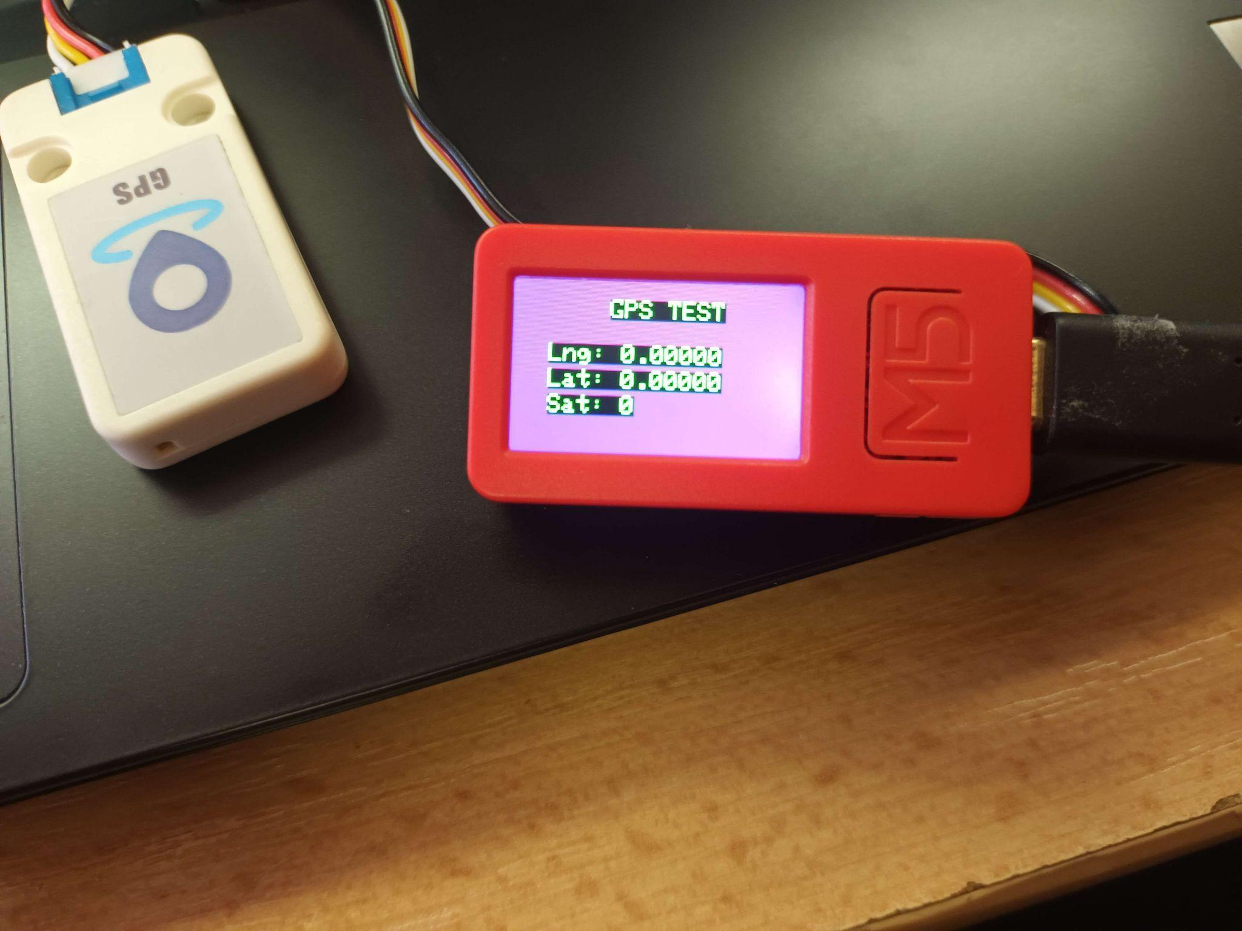

* M5stickC Plus displej po zachycení signálu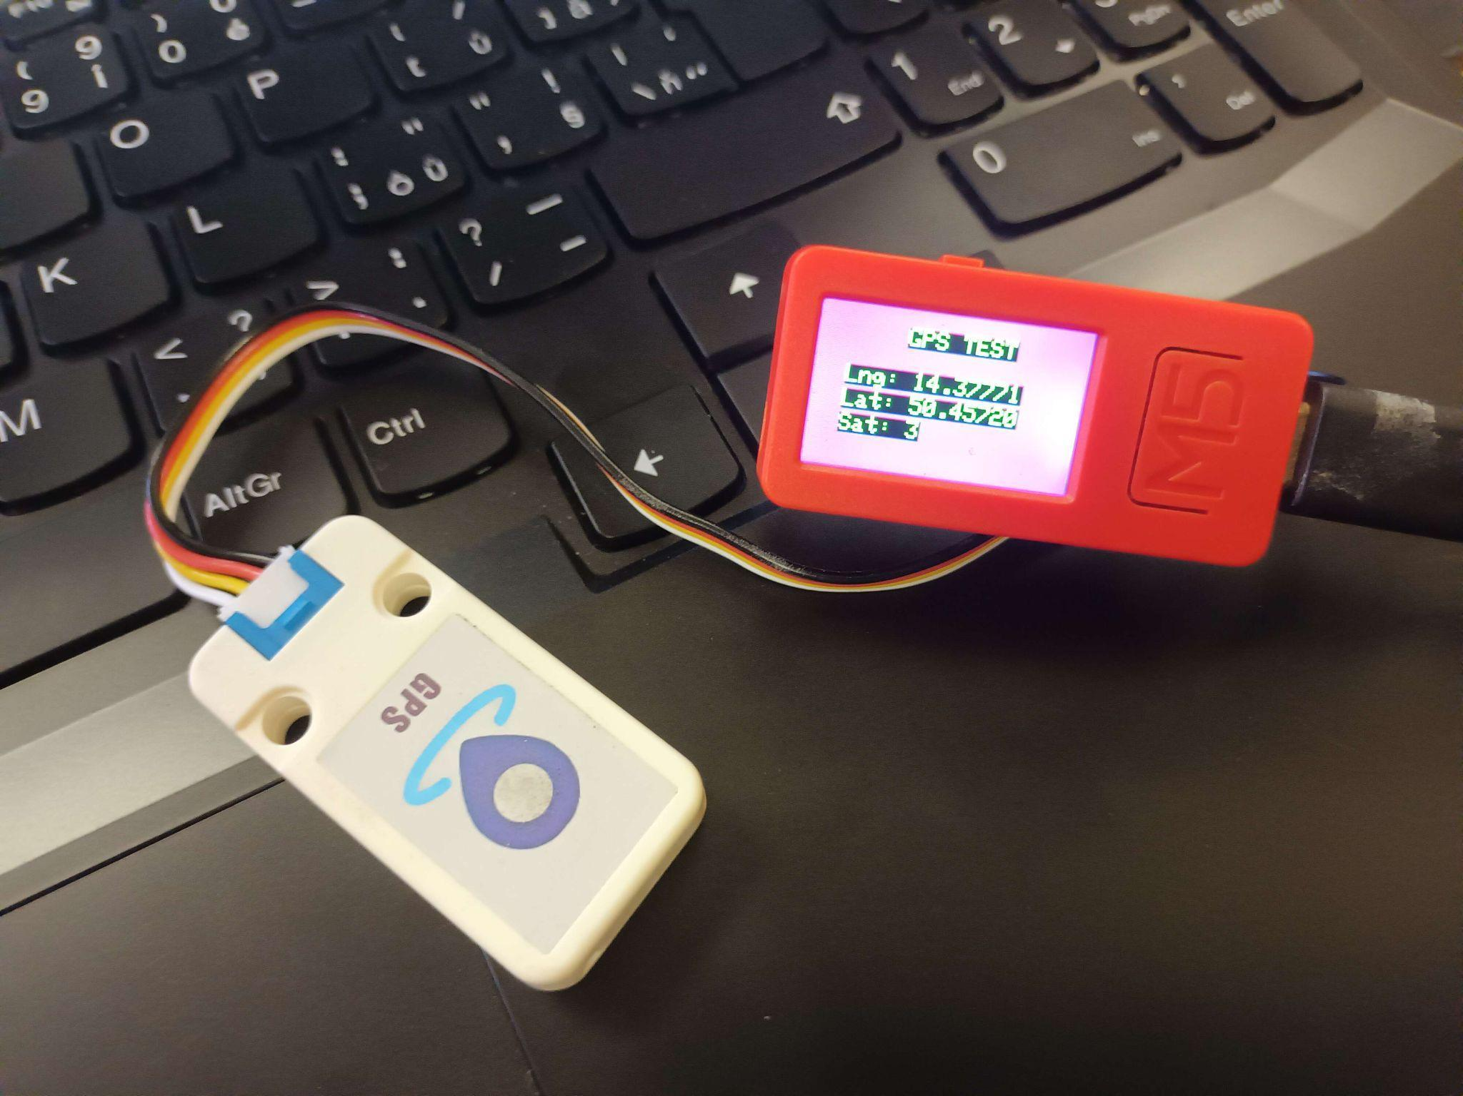
* Webová aplikace s výpisem dat z M5stickC PLUS a Google Maps

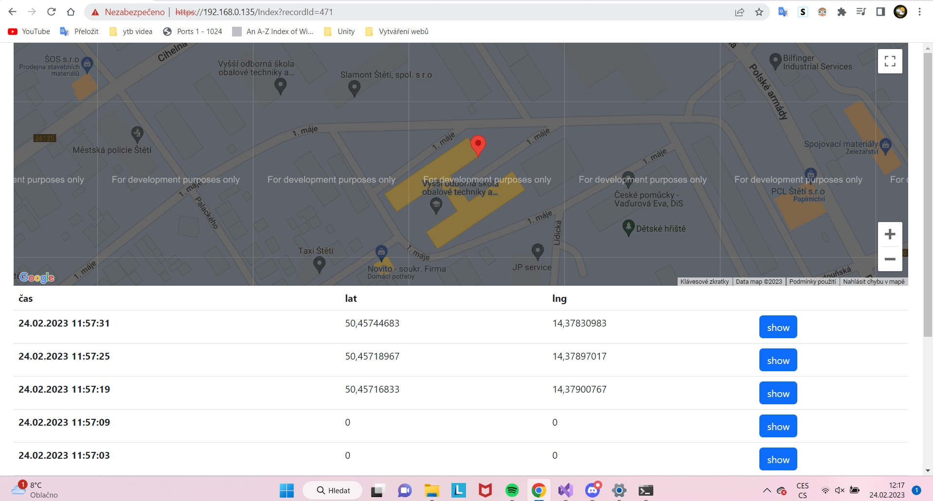

* Webová aplikace s výpisem dat z M5stickC PLUS a Mapy.cz

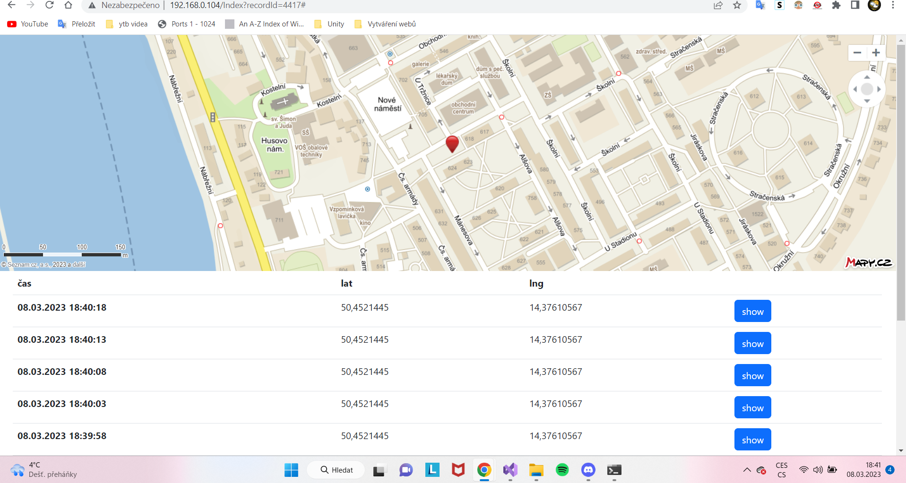

1. V případě nesouhlasu se zadáním maturitní práce se v den zadávání žák písemně obrátí na ředitele   
   VOŠ, SPŠ, SOŠS a CR s odůvodněním svého nesouhlasu.